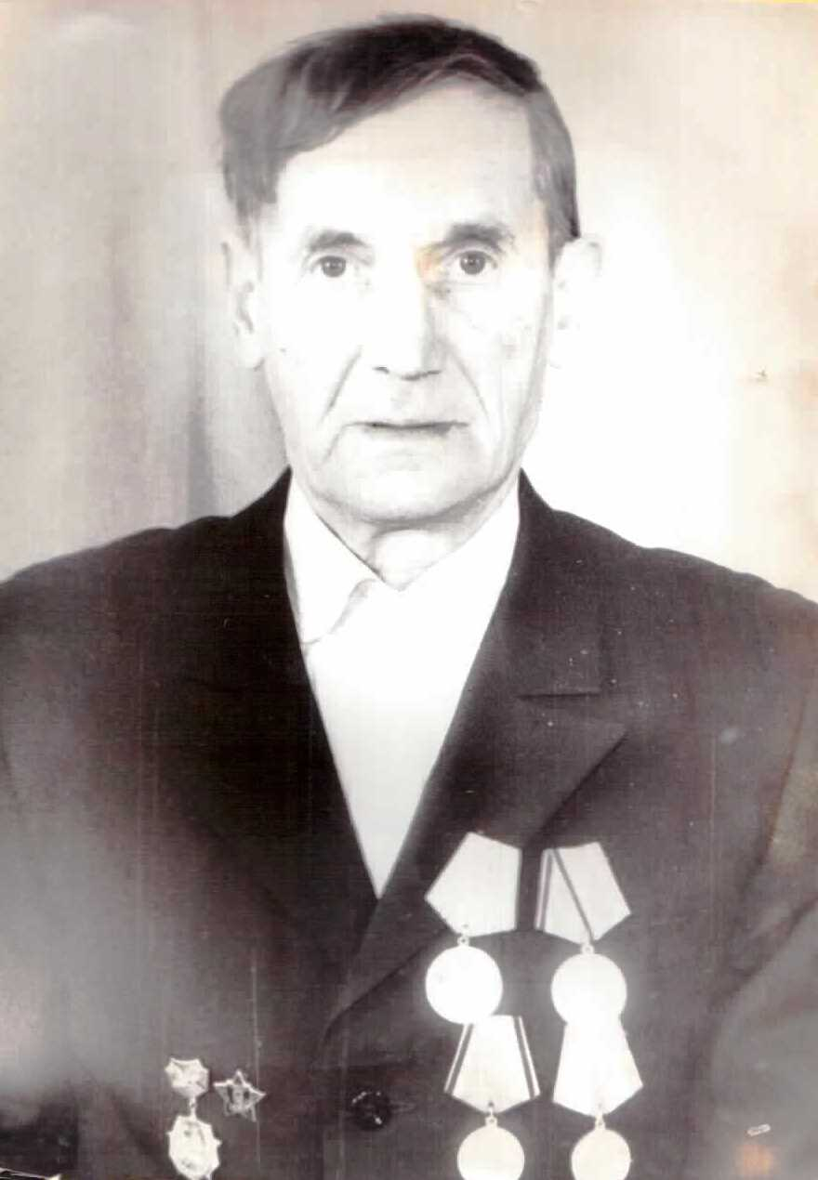
Бабкин
Александр
Васильевич

Инвалид войны.

Родился в 1914 г., п. Атиг, русский, б/п.
Р Я Д О В О Й
В действующей армии с 1942 года по 1944 год. Воевал в составе 6 истребительной, противотанковой, артиллерийской бригаде – разведчик, 2-ой Украинский фронт. После тяжелого ранения демобилизован по инвалидности II гр.
Награжден: медаль «За Победу над Германией», и другие четыре медали.

